Wykaz na podstawie art. 35 ust. 1 i ust. 2 ustawy z 21 sierpnia 1997 r. o gospodarce nieruchomościami (t. j. Dz. U. z 2026 r.,
poz. 399)

P R E Z Y D E N T W R O C Ł A W I A

wykonujący zadanie z zakresu administracji rządowej podaje
do publicznej wiadomości

WYKAZ nr WSP/ZZZ.6/26
nieruchomości niezabudowanej stanowiącej własność Skarbu Państwa, przeznaczonej do sprzedaży w trybie bezprzetargowym na rzecz właściciela nieruchomości przyległej w celu poprawienia warunków jej zagospodarowania

WYKAZ OGŁASZA SIĘ NA OKRES 21 DNI

od 22 kwietnia 2026 r. do 12 maja 2026 r.

Oznaczenie nieruchomości według księgi wieczystej oraz danych ewidencji gruntów i budynków: obręb Sołtysowice, AM-3, działka numer 4/1

Powierzchnia nieruchomości: 171 m²

Opis nieruchomości: nieruchomość gruntowa niezabudowana. Na części nieruchomości usytuowane jest ogrodzenie z siatki panelowej na słupkach metalowych. Miejscami na działkę zachodzą utwardzenia z kostki betonowej znajdujące się na sąsiedniej działce, a także bezodpływowy zbiornik na ścieki.
Działka położona w granicach obszaru wpisanego do Gminnej Ewidencji Zabytków
w postaci Historycznego układu urbanistycznego dzielnicy w rejonie ulic: Sołtysowickiej, Przejazdowej, Redyckiej i Gimnazjalnej we Wrocławiu.

Nieruchomość sklasyfikowana jest jako użytek Tr –tereny różne.

Przeznaczenie nieruchomości: nieruchomość położona jest na obszarze dla którego brak jest obowiązującego miejscowego planu zagospodarowania przestrzennego. Zgodnie z Uchwałą Rady Miejskiej Wrocławia nr L/1177/18 Rady Miasta Wrocławia
z dnia 11 stycznia 2018 r. w sprawie uchwalenia Studium uwarunkowań i kierunków zagospodarowania przestrzennego Wrocławia przedmiotowa działka położona jest
w granicach jednostki urbanistycznej Z: Karta zieleni dominującej, z przeznaczeniem
m. in. na: zieleń, łąki, lasy, zieleń miejską, wody powierzchniowe, ogrody działkowe, terenowe urządzenia sportowe, ogrody tematyczne, rolnictwo.
Zgodnie z Uchwałą nr IX/157/24 Rady Miejskiej Wrocławia z dnia z dnia 17 października 2024 r. w sprawie przystąpienia do sporządzenia miejscowego planu zagospodarowania przestrzennego dla dzielnicy urbanistycznej B - Północ we Wrocławiu, przystąpiono
do sporządzania miejscowego planu zagospodarowania przestrzennego dla terenu działki.

Forma zbycia: sprzedaż bezprzetargowa na rzecz właściciela nieruchomości przyległej położonej na działce ewidencyjnej nr 6/1, AM-3, obręb Sołtysowice, w celu poprawienia warunków jej zagospodarowania.

Cena nieruchomości: 113 000 zł (słownie: sto trzynaście tysięcy złotych)

Warunki płatności ceny i termin wnoszenia:
Cena sprzedaży nieruchomości gruntowej powiększona zostanie o należy podatek VAT, płatna jest najpóźniej dwa dni przed wyznaczoną datą zawarcia umowy notarialnej. Datą dokonania zapłaty ceny jest data uznania rachunku bankowego Gminy.

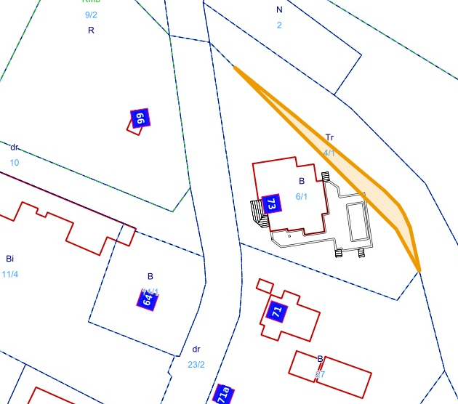

Osobom wymienionym w art. 34 ust. 1 pkt 1 i 2 ustawy z dnia 21 sierpnia 1997 r.
o gospodarce nieruchomościami przysługuje pierwszeństwo w nabyciu nieruchomości objętej wykazem, jeśli zgłoszą wniosek o nabycie nieruchomości w terminie 6 tygodni, licząc od dnia wywieszenia wykazu oraz złożą oświadczenia wyrażające zgodę na cenę ustaloną zgodnie z ustawą. Powyższy wniosek o nabycie nieruchomości należy złożyć
w Kancelarii Urzędu Miejskiego Wrocławia.

Nabywca przejmuje nieruchomość w stanie istniejącym.

Koszty zawarcia aktu notarialnego oraz koszty wpisów sądowych ponosi Nabywca.

Informacje o nieruchomości można uzyskać w Wydziale Nieruchomości Skarbu Państwa, tel. 71 799-69-32.

Zgodę na sprzedaży w trybie bezprzetargowym nieruchomości niezabudowanej stanowiącej własność Skarbu Państwa na rzecz właściciela nieruchomości przyległej,
w celu poprawienia warunków jej zagospodarowania uzyskano w zarządzeniu Wojewody Dolnośląskiego nr 105 z dnia 24 marca 2026 r.

Niniejszy wykaz podlega wywieszeniu na okres 21 dni na tablicy ogłoszeń Urzędu Miejskiego Wrocławia, pl. nowy Targ 1-8 oraz na stronach internetowych urzędu,
a także na stronie BIP Wojewody Dolnośląskiego.

Z up. PREZYDENTA
Michał Młyńczak
WICEPREZYDENT WROCŁAWIA

